**МИНОБРНАУКИ РОССИИ**

федеральное государственное автономное образовательное учреждение

высшего образования

«Санкт-Петербургский государственный политехнический

университет Петра Великого»

(ФГАОУ ВО «СПбПУ»)

**Институт среднего профессионального образования**

**ОТЧЕТ ПО ЛАБОРАТОРНОЙ РАБОТЕ № 8**

**«Проектирование графического интерфейса пользователя»**

**ПО дисциплине: ТРПО**

**студента 42919/3 группы**

**специальности «Информационные**

**системы и программирование»**

**Горбачева Тимофея**

**Преподаватель: Челищева Л.Д.**

Санкт-Петербург

2022 г.

**Лабораторная работа №8**

**Проектирование графического интерфейса пользователя**

**Цель работы:**

Познакомиться с основными элементами управления (виджетами) и приобрести навыки проектирования графического интерфейса пользователя.

**Ход работы:**

1. **Составить карту навигации**

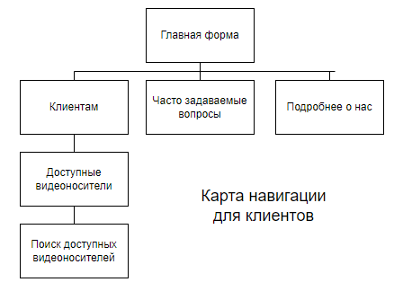

Рисунок 1 - карта навигации для клиентов

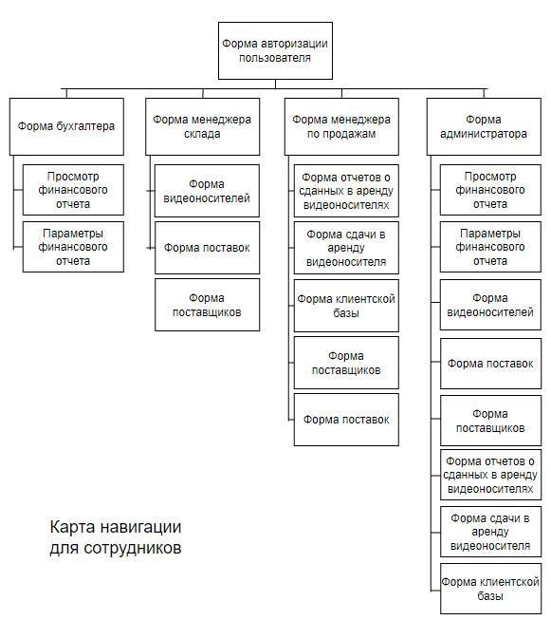

Рисунок 2 - карта навигации для сотрудников

1. **Создать макеты для нескольких страниц сайта.**

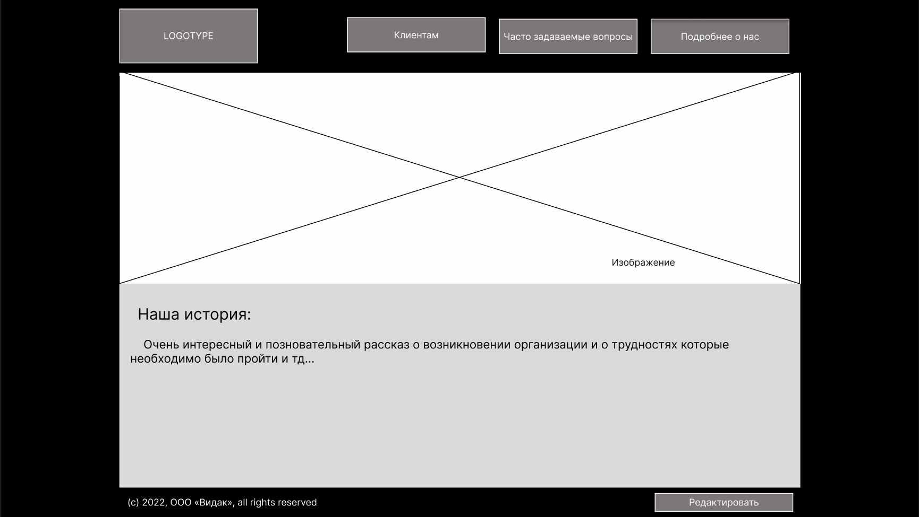

Рисунок 3 - макет 1, "подробнее о нас"

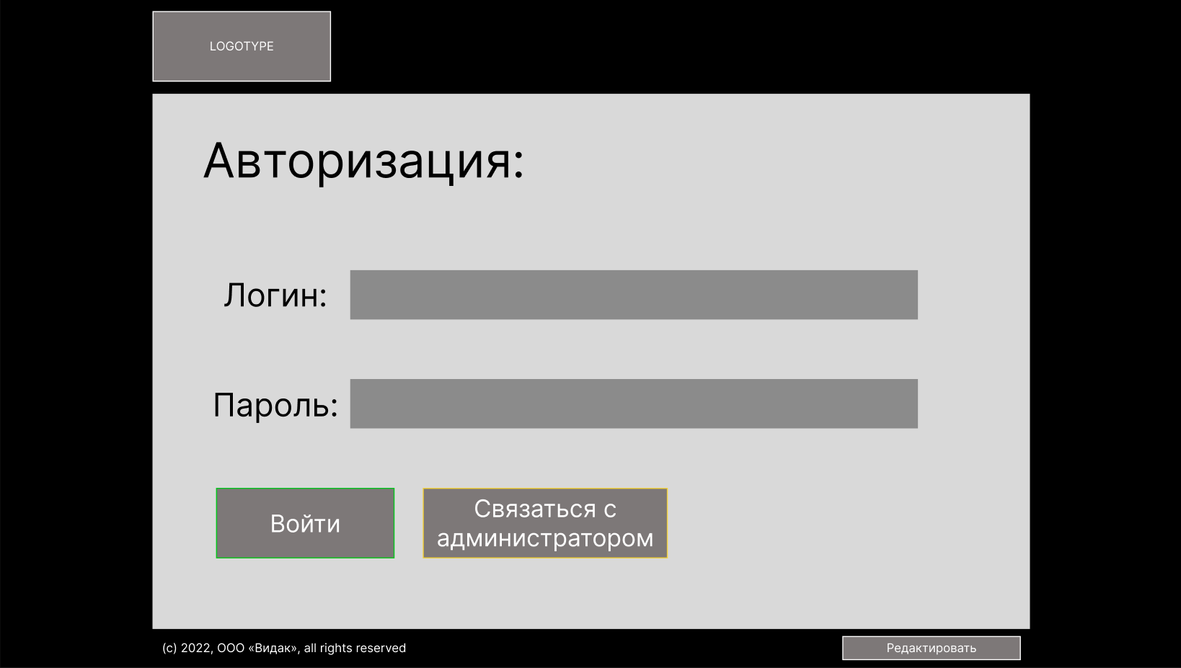

Рисунок 4 - макет 2, "форма авторизации пользователя"

1. **Создать таблицу описаний элементов**

Таблица для макета 1.

|  |  |  |  |  |
| --- | --- | --- | --- | --- |
| **Название поля** | **Тип** | **Условия видимо**  **сти** | **Условия доступно**  **сти** | **Описание** |
| Логотип | ссылка | Виден всем | Доступен всем | Ссылка на главную страницу |
| Клиентам | ссылка | Ссылка на страницу «клиентам» |
| Часто задаваемые вопросы | ссылка | Ссылка на страницу «часто задаваемые вопросы» |
| Подробнее о нас | ссылка | Ссылка на страницу «Подробнее о нас», в данном случае – обновление страницы. |
| Изображение | изображение | Изображение организации |
| Наша история | Текст | Текст-заголовок |
| Очень интересный… | Текст | Текст об организации |
| All rights reserved | Текст | Стандартный текст о правах |
| Редактировать | ссылка | Виден только администраторам | Доступен только администраторам | Ссылка на страницу по редактированию сайта |

Таблица для макета 2.

|  |  |  |  |  |
| --- | --- | --- | --- | --- |
| **Название поля** | **Тип** | **Условия видимо**  **сти** | **Условия доступно**  **сти** | **Описание** |
| Логотип | ссылка | Виден всем | Доступен всем | ссылка на главную страницу |
| Авторизация | текст | текст-заголовок |
| Логин | текст | текс-заголовок |
| Пароль | текст | текст-заголовок |
| Поле ввода логина | поле для ввода | поле, в которое вносится логин |
| Поле ввода пароля | поле для ввода | поле, в которое вносится пароль |
| Войти | ссылка | ссылка на вход |
| Связаться с администратом | ссылка | ссылка для связи с администратором |
| All rights reserved | Текст | Стандартный текст о правах |
| Редактировать | ссылка | Виден только администраторам | Доступен только администраторам | Ссылка на страницу по редактированию сайта |

1. **Ответы на контрольные вопросы**

**Контрольные вопросы:**

1. Что такое графический интерфейс пользователя?

Графический интерфейс пользователя – пользовательский интерфейс, элементы которого представлены в виде графических изображений и видны пользователю на экране.

1. Какие бывают виды графического интерфейса?

Виды графического интерфейса: трехмерный, двухмерный, простой.

1. Что такое карта навигации?

Карта навигации –схема или перечень всех разделов и страниц на сайте.

**Вывод:** Я успешно познакомился с основными элементами управления (виджетами) и приобрел основные навыки проектирования графического интерфейса пользователя.